ХИМИЧЕСКАЯ КИНЕТИКА И ХИМИЧЕСКОЕ РАВНОВЕСИЕ

4.1.Скорость химических реакций.
Химическая кинетика – это учение о скоростях и механизмах химических реакций.
Под скоростью химической реакции понимают изменение концентрации одного из вступающих в реакцию или получающихся в результате реакции веществ в единицу времени.
Различают реакции, протекающие в гомогенных и гетерогенных системах: это так называемые гомогенные и гетерогенные реакции.
Гомогенной системой называется система, состоящая из одной фазы.
Гетерогенной называется система, состоящая из нескольких фаз. Фаза – это часть системы, отделенная от других ее частей поверхностью раздела, при переходе через которую свойства меняются скачком. Фаза – более общее понятие, чем вещество, так как может содержать несколько веществ.
Если химическая реакция протекает в гомогенной системе, то она идет во всем объеме этой системы. Типичными примерами таких реакций являются реакции протекающие в растворах:
H₂SO₄+Na₂S₂O₃=Na₂SO₄+S↓+SO₂↑+H₂O,
2KMnO₄+Na₂SO₃+2KOH=2K₂MnO₄+Na₂SO₄+H₂O
NaCl+AgNO₃=AgCl↓+NaNO₃,
Ba(NO₃)₂+CuSO₄=BaSO₄↓+Cu(NO₃)₂.
Химические реакции, протекающие в гетерогенных системах, идут только на поверхности раздела фаз. Типичными примерами таких реакций являются реакции, протекающие в растворах:
Zn+HCl=ZnCl₂+H₂↑,
Cu+2H₂SO₄=CuSO₄+SO₂↑+2H₂O,
Ag+2HNO₃=AgNO₃+NO₂↑+H₂O.
Учитывая отличия протекания гомогенных и гетерогенных химических реакций, можно предположить, что и понятие скорости для каждой из них имеет свои особенности.
Скоростью гомогенной химической реакции называют количество вещества, вступающего в реакцию или образующегося в результате реакции за единицу времени в единице объема:
$υ_{\text{гом}}=\frac{Δn}{VΔt}$, (116)
где $υ_{\text{гом}}$ - скорость гомогенной химической реакции;
∆n –число молей (количество) вещества, вступившего в реакцию или образовавше-
гося в ходе реакции;
V – объем реакционного сосуда;
∆t – время протекания реакции.
Так как концентрация вещества может быть определена количеством молей в единице объема, т.е.
$С=\frac{n}{V}$ , (117)
где С – концентрация,
то
$\frac{Δn}{V}=ΔC$, (118)
где ∆С – изменение концентрации.
Подставляя (118) в (116), получаем
$υ_{\text{гом}}=\frac{ΔС}{Δt}$ , (119)
Представив (119) в дифференциальной форме с учетом убывания концентрации реагирующих веществ в ходе химической реакции, получим, что скорость гомогенной химической реакции есть изменение (убывание) концентрации реагирующих веществ в единицу времени:
$υ_{\text{гом}}=−\frac{\text{dc}}{\text{dt}}$ , (120)
Скоростью гетерогенной химической реакции называют количество вещества, вступающего в реакцию или образующегося в результате реакции за единицу времени на единице поверхности фазы:
$υ_{\text{гетер}}=\frac{Δn}{SΔt}$, (121)
где $υ_{\text{гетер}}$ - скорость гетерогенной химической реакции;
S – площадь поверхности контактирующих в ходе реакции фаз;
∆n и ∆t – то же, что и в (116).
Диапазон скоростей химических реакций лежит в очень широких пределах. Известны реакции, которые идут практически мгновенно, как, например, взаимодействие водорода и хлора на свету:
_{hν}
Н₂+Cl₂→2HCl,
другие идут часами, в частности, для полной конденсации салицилового альдегида и анилина требуется около часа кипячения раствора этих реагентов в спирте:
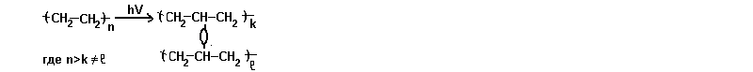
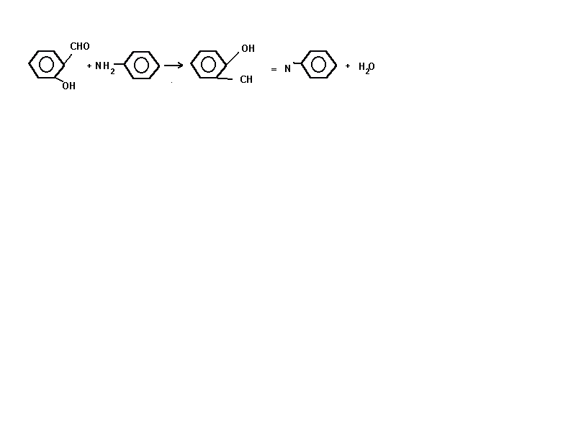 Наконец, есть реакции, которые протекают в течение нескольких лет, десятилетий и даже столетий. Таковы, например, реакции фотодеструкции, «старения» некоторых полимерных материалов, коррозии металлов и др. примером может служить старение полиэтилена, сопровождающееся образованием поперечных сшивок в полимере и изменение его физико-механических свойств
Знание скоростей химических реакций позволяет управлять их ходом и прогнозировать возможные последствия протекания в том случае, если известны факторы, влияющие на скорость химической реакции. К таким факторам относится прежде всего концентрация реагирующих веществ и температура.

4.2. Закон действующих масс.
Зависимость скорости химических реакций от концентрации реагирующих веществ определяется законом действующих масс, который в виде общего принципа был сформулирован скандинавскими математиками Гульдбергом и Вааге в 1867 г.:
Химическое действие вещества пропорционально его количеству.
В современной формулировке закон действующих масс выглядит следующим образом:
При постоянной температуре скорость химических реакций прямо пропорциональна произведению концентраций реагирующих веществ, причем каждая концентрация входит в произведение в степени, равной коэффициенту, стоящему перед формулой данного вещества в уравнении химической реакции.
Такая зависимость скорости химических реакций от концентрации реагирующих веществ вытекает из следующих соображений. Химическая реакция между двумя частицами происходит лишь в том случае, если они сближаются на такое расстояние, при котором возможна реорганизация (изменение) их электронных структур с образованием продуктов реакции. Это расстояние должно быть мало и соизмеримо с длиной химической связи ≈1-2Å, т.е. для осуществления химического взаимодействия необходимо столкновение этих частиц. С учетом последнего можно полагать, что скорость химической реакции тем больше, чем больше число столкновений. Понятно, что число столкновений определяется количеством частиц в реакционном объеме, а поскольку количество частиц вещества в единице объема есть концентрация вещества, то скорость химической реакции тем больше, чем больше концентрация реагирующих веществ.
Столкновение частиц означает, что две частицы А и В одновременно находятся в некоем объеме ∆x∆y∆z, соизмеримом с r³_{АВ}; где r_{АВ} – длина химической связи А-В. вероятность W нахождения каждой из взаимодействующих частиц в этом объеме прямо пропорциональна концентрации:
W_{А}=К_{А}С_{А}, (122)
W_{В}=К_{В}С_{В}, (123)
Где W_{А}, W_{В} – вероятность нахождения частиц А и В в объеме r³_{АВ};
С_{А}, С_{В} – концентрация частиц А и В в реакционной смеси;
К_{А}, К_{В} – постоянные коэффициенты.
Вероятность одновременного нахождения двух частиц А и В в объеме r³_{АВ} есть столкновение частиц, получаем математическое выражение закона действующих масс для взаимодействия А и В по реакции:
А+В=С,
U=W_{АВ}=К_{А}К_{В}С_{А}С_{В}=КС_{А}С_{В}. (125)
Аналогично для реакции
2А+В=А+А+В=С,
U=К_{А} С_{А} К_{А}С_{А}К_{В}С_{В}=КС_{А}² С_{В}. (126)
В общем виде для реакции
$a_{1}A_{1}+a_{2}A_{2}+a_{3}A_{3}+⋅a_{n}A_{n}≡\sum_{i=1}^{n}{a_{i}A_{i}↔\sum_{i}^{n}{B_{i}}}B_{i}$
$U={\text{KC}}^{{a_{1}}_{A_{1}}}C^{a_{}}C^{a_{}}⋅C^{a_{}}$ (127)
или
$U=K\prod_{i}^{r_{i}}{C^{{a_{i}}_{A_{i}}}}$, (128)
где К – константа скорости реакции;
С_{Аi} – концентрация реагирующих веществ;
a_{i} - коэффициенты перед формулами реагирующих веществ в уравнении химической реакции.
Величина константы скорости химической реакции не зависит от концентрации реагирующих веществ, а определяется природой взаимодействующих веществ и условиями протекания химической реакции: температурой и катализатором. Физический смысл константы скорости реакции легко понять, положив концентрации реагирующих веществ равными единице.
С_{Ai}=1. (129)
Подставляя (129) в (128), получаем
$U=K_{\left|C_{\text{Ai}}=1\right|}$ . (130)
Константа скорости – скорость химической реакции при единичных концентрациях реагирующих веществ.
Зависимость константы скорости реакции от температуры определяется уравнением Аррениуса
$K={\text{Ae}}^{−^{\frac{E}{\text{rT}}}}$, (131)
Где А – предэкспоненциальный множитель;
е - основание натуральных логарифмов;
Е – энергия активации для данной химической реакции;
R – универсальная газовая постоянная;
Т – температура, К.

4.3. Энергия активации. Зависимость скорости химической реакции от температуры.
Величина Е – энергия активации в уравнении Аррениуса – является одним из важнейших понятий в химической кинетике и требует дополнительного обсуждения. Физический смысл этой величины связан с тем, что в химическую реакцию вступают только те молекулы реакционной смеси, которые имеют запас энергии, равный или больше некоторой минимальной энергии, обеспечивающей химическое взаимодействие. Эта энергия и называется энергией активации.
Рассмотри понятие «энергия активации». Если считать, что каждое столкновение А и В, например, в реакции А+В=С+Д должно приводить к образованию продуктов химической реакции С и Д, то вычисленная таким образом скорость реакции будет значительно выше экспериментальных значений. Такая ситуация реализуется для любых реакций. Следовательно, не каждое столкновение А и В приводит к образованию продуктов реакции. В этом случае можно говорить об эффективности столкновений, понимая под эффективностью число столкновений, приводящих к осуществлению химической реакции. При таком рассмотрении оказывается, что для осуществления эффективных столкновений частицы должны обладать некоторым запасом избыточной энергии, которая называется энергией активации. Молекулы, обладающие таким запасом энергии, называются активными или активированными.
Активация молекул определяется необходимостью преодоления потенциального барьера между начальным и конечным состоянием системы при протекании в ней химической реакции. Если рассматривать энергию взаимодействующих частиц вдоль пути (координаты) химической реакции, то переход из начального состояния происходит так, как показано на рис. 4.1.
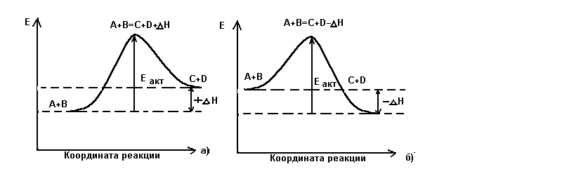
Рис. 4.1. Зависимость энергии взаимодействующих частиц А и В от координаты
реакции:
а – эндотермическая реакция; б – экзотермическая реакция; Е – потенциальная энергия.

Из представленных данных видно, что переход из начального состояния системы в конечное связан с преодолением энергетического барьера, высота которого равна энергии активации. Именно по этой причине в химическое взаимодействие вступают лишь те молекулы А и В, энергия которых выше Е_{акт}, что позволяет им преодолеть показанный на рис. 4.1 энергетический барьер по пути от исходных веществ к конечным продуктам реакции.
Запас энергии исходных веществ и продуктов реакции в общем случае должен быть разным, так как вещества, вступающие в реакцию и образующиеся в ее результате, различны. Разница в этих энергиях ∆Н проявляется в виде теплового эффекта химической реакции, который может быть как положительным, так и отрицательным. Последнее приводит к выводу, что химические реакции могут сопровождаться как поглощением тепла (эндотермические реакции), так и его выделением (экзотермические реакции).
Активация молекул при проведении химических реакций может быть достигнута разными способами. Как правило, это достигается нагреванием, хотя можно тех же или еще больших эффектов достичь воздействием на вещество света, радиации, ультразвука, трения и т.д. Главное при активации молекул – достичь эффективности передачи подводимой энергии взаимодействующих молекул.
Рассмотрим влияние термической активации на химическое поведение молекул на примере влияния температуры на скорость химической реакции (рис.4.2.)

